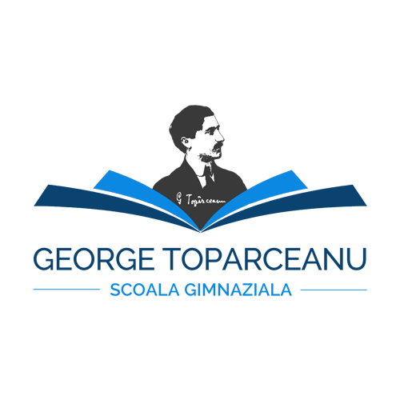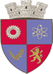**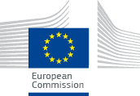 Together, we are Road Safety!**

***UN ELEV INFORMAT ȘI EDUCAT ESTE UN CĂLĂTOR SALVAT***

**Împreună ne jucăm și învățăm**

**Corect să circulăm!**

**MIOVENI – ARGREȘ**

**11 mai 2017-11 iunie 2017**

**Coordonatorul proiectului, Prof. Adriana HOAGHEA**